询价采购文件

项目名称：实验桌
项目编号：（X）GZC20160007

南通大学国有资产与实验室管理处
2016年9月14日
目 录
一、询价邀请
二、供应商须知
三、采购货物及有关说明
四、合同主要条款
五、附件
第一部分 询价邀请
南通大学拟采取询价方式购买实验桌及相关服务，现邀请合格供应商参加投标。
一、项目名称：实验桌及相关服务
二、项目编号：（X）GZC20160007
三、货物品名、数量及技术规格：详见询价文件第三部分“采购货物及有关说明”。
四、合格的供应商
参加本次询价活动的供应商除应当符合《中华人民共和国政府采购法》第二十二条的规定外，还必须具备以下条件：
1、经国家工商行政管理机关注册的企业法人；
2、具有本次采购货物的供货、安装、售后服务等的相应资质；
3、采购货物的专业制造厂（商）或销售商；
4、注册资本人民币50万元（含50万）以上。
五、供应商资格审查方式：资格后审。
六、询价文件获取：供应商自行下载。
七、询价文件售价：人民币300元。（投标时交纳，事后不退。）
八、响应文件接收截止时间、地点
时间：2016年9月22日14时30分
地点：南通大学国有资产与实验室管理处。
九、与本次谈判有关的商务事宜请按下列通讯方式联系
单位部门：南通大学国有资产与实验室管理处
联系地址：江苏省南通市啬园路9号南通大学主校区逸夫教学楼7号楼407室
邮政编码：226019
Email：cgk@ntu.edu.cn
联系人：吴老师
联系电话（传真）：0513-85012138。
请参与报价的单位将报价文件盖章密封，连同购买询价文件的人民币300元，于截止时间之前通过顺丰快递寄送至上述地址。
第二部分 供应商须知
一、询价文件
1.1. 名词定义
本询价文件中的采购人、供应商、中标人分别指：
（1）采购人指南通大学，亦称买方。
（2）供应商指响应询价并具备相应资质的参与投标的制造（厂）商、销售商。
（3）中标人指最后中标的供应商，亦称卖方。
1.2. 询价文件的组成
本询价文件由下列部分组成：
（1）询价邀请
（2）供应商须知
（3）采购货物及有关说明
（4）合同主要条款
（5）附件
1.3. 询价文件的澄清
如供应商对询价文件的某些内容有疑问，应在投标截止时间5日前以书面形式传真通知采购人，采购人将予以书面答复。采购人认为有必要时，可将答复内容（包括疑问内容，但不包括疑问来源）在南通大学招投标信息网站上公开发布。
1.4. 询价文件的补充和修改
（1）采购人有权在投标截止时间3日前对询价文件进行补充和修改，补充和修改的内容在南通大学招投标信息网站上公开发布。补充和修改的内容作为询价文件的组成部分，对供应商具有同等约束作用。
（2）如询价文件的补充和修改对供应商准备投标的时间有影响，采购人有权决定推迟投标截止时间和开标时间。

二、投标文件
2.1. 投标文件的语言
（1）投标文件及来往函件均应使用中文。
（2）授权文件、产品说明书、样本等非中文材料，其中的要点应附有中文译文。
2.2. 投标文件的组成
供应商编写的投标文件必须包括以下部分：
（1）投标函（格式见附件1）
（2）投标报价总表（格式见附件2）
（3）配置清单及分项报价表（格式见附件3）
（4）近一年“无行贿记录犯罪证明”
2.3. 投标文件的形式及签署
（1）供应商需提交投标文件正本1份。
（2）投标文件应使用A4型纸打印，图表等可按同样规格的倍数扩展，且经授权代表签署。
（3）投标文件不应有涂改、增删之处，但如有错误必须修改时，修改处必须由原授权代表签署。
2.4. 投标文件的密封和标记
供应商应将投标文件用封套加以密封，在封口处粘帖密封条，盖骑缝公章，并在封套上标明：
（1）收件人：南通大学国有资产与实验室管理处
（2）询价项目编号：
（3）询价项目名称：
（4）供应商名称：
（5）联系电话：
（6）开标之前不得启封
没有按上述规定密封和标记的投标文件，采购人将不承担投标文件错放或提前开启的责任。

三、投标细则
3.1. 投标货物
投标货物必须是全新、未使用过的原装合格正品，完全符合询价文件规定的规格、性能和质量的要求，达到国家或行业规定的标准，属于国家强制认证的产品的必须通过认证。
3.2. 投标报价
（1）投标总价应是完税后（免税进口货物除外）的用户地交货价，其中应包含运输、搬运、安装调试、保修等全部费用。
（2）国（境）内供货的货物以人民币报价；国（境）外供货的货物以外币报价。
（3）价格条件：国（境）内供货的货物报到南通大学交货的交货价；国（境）外供货的货物报CIP南通、上海或南京交货价。
3.3. 投标文件的递交
（1）供应商应仔细阅读询价文件的所有内容并作出实质性的响应，同时按询价文件规定的要求和格式，提交完整的投标文件。
（2）投标文件应在投标截止时间前寄送南通大学国有资产与实验室管理处（南通大学主校区逸夫教学楼7号楼407室），逾期送达或未送达指定地点以及未按询价文件要求密封的投标文件，采购人将拒收或不启封退给供应商。
（3）采购人不接受电报、电话、传真及电子邮件投标。
3.4. 投标文件的修改和撤回
（1）投标截止时间后投标文件不得修改。
（2）投标截止时间前供应商可以撤标，但在投标截止时间后不允许撤标。
3.5. 分包投标
本次询价不可分包投标和中标。
3.6. 联合投标
本次询价不接受联合体投标。
3.7. 投标有效期
从投标截止时间起，投标有效期为90天。
3.8. 询价终止
投标截止后，如供应商少于2个，采购人有权选择其他采购方式或终止本次询价。

四、询价方法及评判标准
本次询价采用最低价中标法。

五、 定标
5.1. 询价小组根据符合采购需求、质量和服务相等且报价最低的原则确定成交供应商，并将结果通知中标的供应商。
5.2. 询价小组认为所有投标报价均不合理或所有投标方案均不能满足采购人要求时，有权否决所有投标，询价小组也没有义务必须接受最低报价的投标。
5.3. 出现下列情形之一的，采购人有权决定本次询价作废标处理：
（1）发生影响询价公平、公正的违法、违规行为的；
（2）供应商的投标报价均超过了采购预算，学校不能支付的；
（3）因重大变故，采购任务取消的。
5.4. 对未中标的供应商，采购人不作未中标解释。

六、中标通知书及合同的签订
6.1. 中标人确定后，采购人将通过学校招标网公示3天，公示期满无异议，即向中标人发出中标通知书。
6.2. 中标人收到中标通知书后，应在10日内与采购人签订采购合同，过期视为放弃中标。
6.3. 本询价文件和中标人的投标文件包括中标人所作出的各种书面承诺将作为采购人与中标人双方签订合同的依据，并作为合同的附件与合同具有同等法律效力。
6.4. 如供应商中标后悔，采购人将取消该供应商本次中标资格及今后两年内的投标资格。

七、其他
7.1. 供应商无论中标与否，采购人不承担供应商参加投标的任何费用。
第三部分 采购货物及有关说明

一、货物需求一览表
序号 | 仪器设备名称 | 规格型号 | 数量
1 | 实验桌（PLC实验室） | 桌体采用铁质双层亚光密纹喷塑结构，桌面采用3㎜厚的高密度防腐防火板。 | 63张
2 | 实验桌（电子实验室） | 桌体采用铁质双层亚光密纹喷塑结构，桌面采用3㎜厚的高密度防腐防火板。 | 108张
3 | 实验桌（嵌入式实验室) | 桌体采用铁质双层亚光密纹喷塑结构，桌面采用3㎜厚的高密度防腐防火板。 | 36张

二、配置、型号及技术要求
具体请咨询：吴晓老师，联系电话：13809081765。

参考图：
实验桌（PLC实验室）
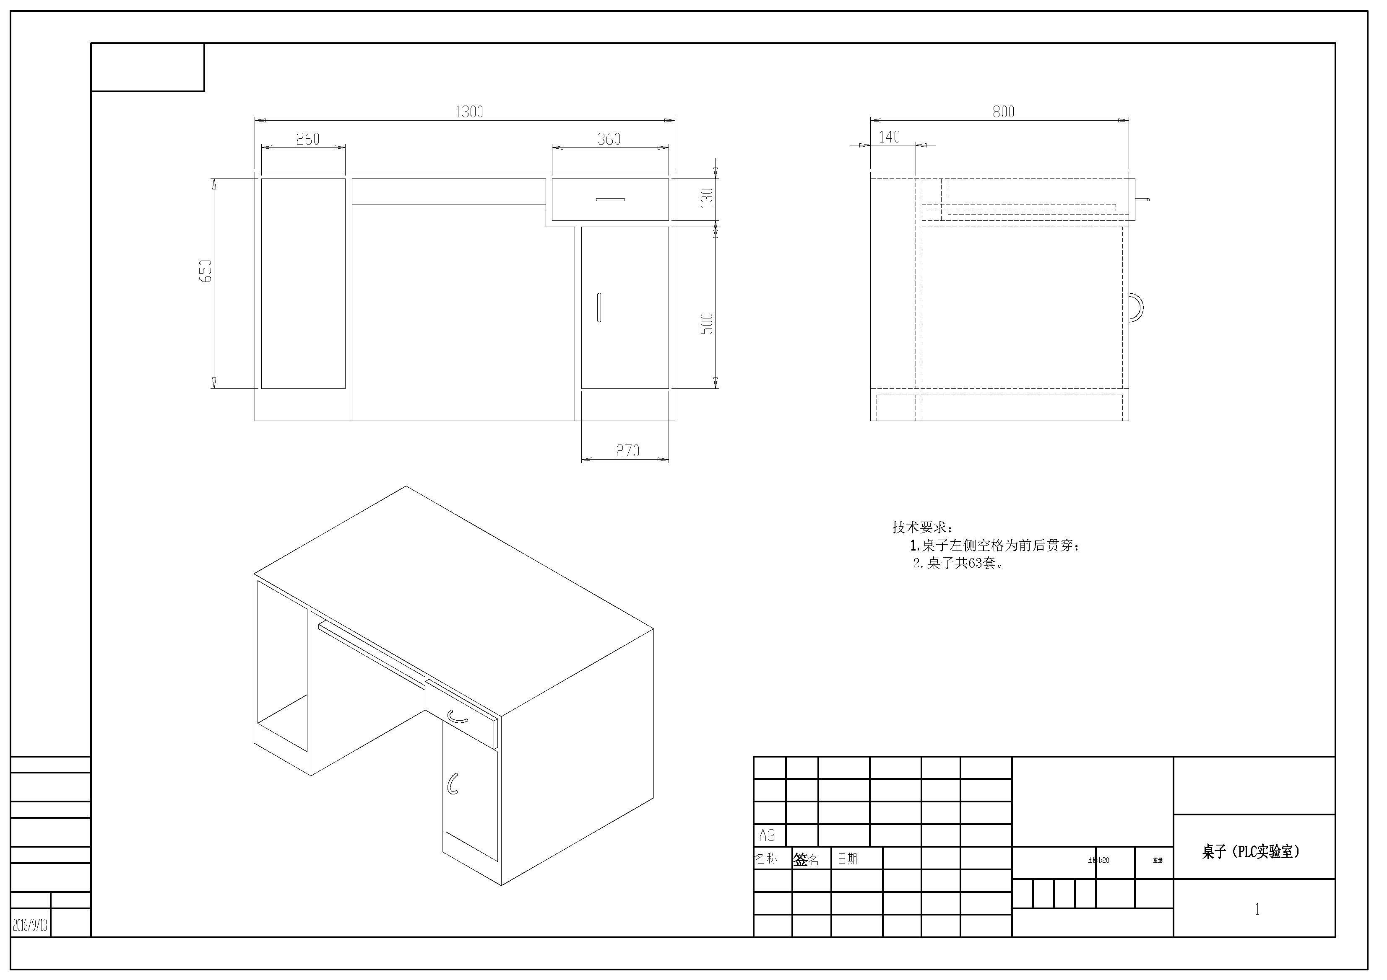

实验桌（电子实验室）
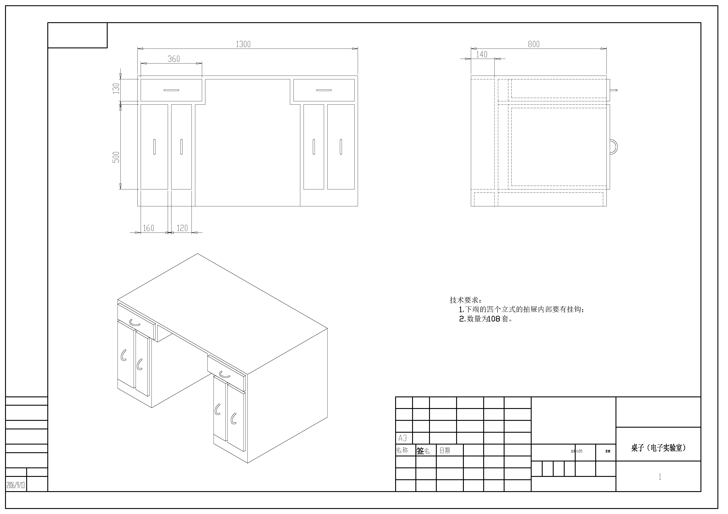

实验桌（嵌入式实验室)
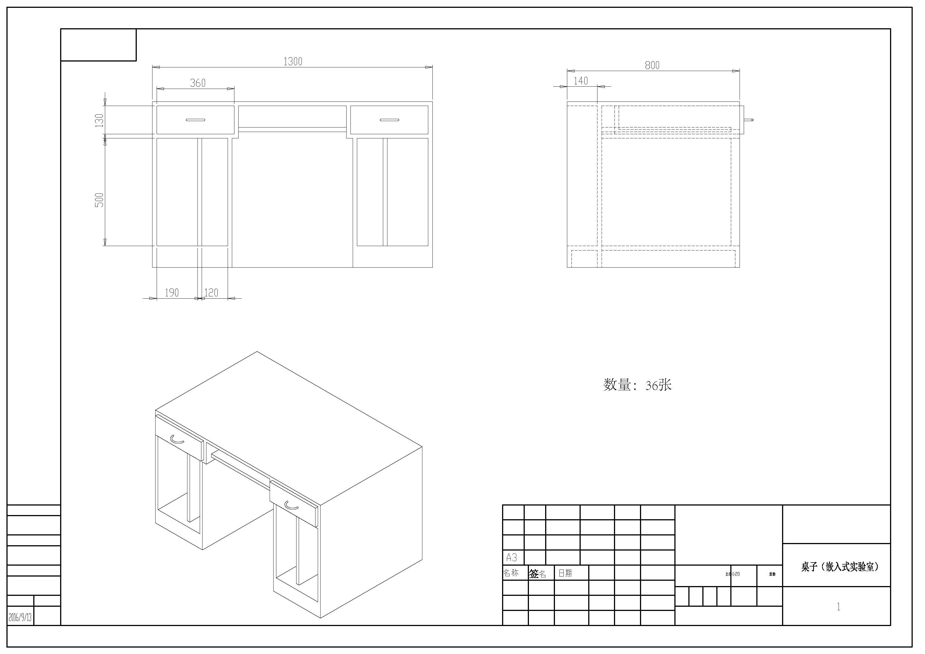

第四部分 合同主要条款
1、交货期
（1） 国（境）内供货：合同生效后30 天内；
（2） 国（境）外供货：信用证后45天内或合同生效后60天内，以先到为准。
2、交货地点
（1） 国（境）内供货：江苏省南通市啬园路9号南通大学指定地点；
（2） 国（境）外供货：指定目的地为：南通、上海或南京。
3、付款方式
（1） 国（境）内供货：用户收到货物并验收合格后15个工作日内支付合同总金额的95％，另5％作为质保金，待质保期满后根据质保和售后服务情况支付；
（2） 国（境）外供货：以外贸信用证（L/C）方式结算。100%信用证，其中的90%见单付，余款凭加盖南通大学国有资产与实验室管理处公章的最终用户签字的验收报告支付。
4、保修期及售后服务
（1）验收合格后整机免费保修 壹 年，保修期自愿延长不限；
（2）保修期内，因货物质量问题导致的各种故障的技术服务及维修所产生的一切费用由卖方负责承担；
（3）卖方应针对货物的特点对买方有关人员在货物的性能、原理、操作要领、维修和保养等各个方面进行免费现场培训。必要时，卖方还应向买方提供免费培训名额至少2个，参加卖方举办的专门培训；
（4）售后服务承诺书中承诺的其他条款。
5、安装、调试及验收要求
（1）卖方应在买方的配合下，负责对货物的现场安装调试；
（2）货物到达买方指定地点后，卖方应在收到买方通知后48小时内派遣合格的技术人员前往买方完成货物的安装、调试工作；
（3）验收测试所需要的材料、设备和测试样品等均由卖方负责提供；
（4）卖方应在规定的期限内完成安装调试工作。如因卖方责任而造成安装调试的延期，因延期而产生的所有费用由卖方承担；
（5）最终验收在买方使用现场进行，在货物达到验收标准，包括应满足中国安全标准和环境保护标准后，买卖双方共同签署验收合格报告；
（6）卖方人员在买方安装调试期间所产生一切费用由卖方承担。

第五部分 附 件

附件1：投标函
附件2：投标报价总表
附件3：配置清单及分项报价表
附件1
投 标 函

南通大学国有资产与实验室管理处：
我方经仔细阅读研究 项目询价文件（项目编号 ），已完全了解询价文件中的所有条款及要求，决定参加投标，同时作出如下承诺：
1、我公司与本询价项目及该项目相关人员之间均不存在可能影响询价公正性的任何利害关系。
2、愿按询价文件的要求提供货物和服务，投标货物及服务的投标总价为：
（小写） ，（大写） 。
3、接受询价文件的所有条款、条件和规定，放弃对询价文件提出质疑的权利。
4、同意按照询价文件的要求提供所有资料、数据或信息。
5、认可贵方有权决定中标人或否决所有投标，并理解最低报价只是中标的重要条件，贵方没有义务必须接受最低报价的投标。
6、我方如中标，将保证遵守询价文件对供应商的所有要求和规定，履行自己在投标文件（含修改书）中承诺的全部责任和义务。
7、本投标文件的有效期为投标截止日后90天内，如我方中标，有效期将延至合同有效期终止日为止。
8、与本次招投标有关的事宜请按以下信息联系：

地 址： 邮政编码：
电 话： 传 真：
Email：

供应商名称： （公章）
授权代表（签名）：
日 期：

附件2
投 标 报 价 总 表

询价项目名称： 询价项目编号：
序号 | 包号 | 货 物 名 称 | 型号、规格 | 数量 | 制造商名称和国籍/地区 | 价格条件 | 投标货币 | 投标总价 | 交货期 | 保修期 | 备 注

供应商名称：（章） 授权代表（签名）： 日期：

附件3
配置清单及分项报价表

询价项目名称： 询价项目编号：
序号 | 主机（部件、配件等）名称 | 型号、规格 | 数量 | 原产地和制造商名称 | 货币 | 单价 | 总价 | 备 注
总 计

供应商名称：（章） 授权代表（签名）： 日期：

